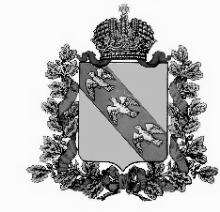

АДМИНИСТРАЦИЯ

МИХАЙЛОВСКОГО СЕЛЬСОВЕТА

РЫЛЬСКОГО РАЙОНА
П О С Т А Н О В Л Е Н И Е

от 29.05.2020 г. № 46
307369 Курская область, Рыльский район, с.Михайловка

О признании утратившим силу постановления
Администрации Михайловского сельсовета
Рыльского района Курской области
от 21.12.2016 № 110 «Об утверждении
Стандартов по осуществлению внутреннего
муниципального контроля»

В соответствии с п.3 статьи 169 Бюджетного кодекса РФ, Администрация Михайловского сельсовета Рыльского района постановляет:
1. Считать утратившим силу постановления Администрации Михайловского сельсовета Рыльского района от 21.12.2016 № 110 «Об утверждении Стандартов по осуществлению внутреннего муниципального контроля в Администрации Михайловского сельсовета Рыльского района»
2. Настоящее постановление вступает в силу с 01.07.2020 года и подлежит
размещению на официальном сайте Администрации Михайловского сельсовета Рыльского района в сети Интернет.

Глава Михайловского сельсовета В.И.Яношев

